Velfærdsstatens finansieringsudfordring
Opgave 1
Kig på de nedenstående tre figurer, der måske ser lidt bekendte ud.
- Hvilke af dagens fagbegreber kan kobles til hver af de tre figurer?
- Hvilke sammenhænge kan I finde på tværs af de tre figurer?
Figur 1: Antal personer i Danmark på mindst 80 år 2023-2050.
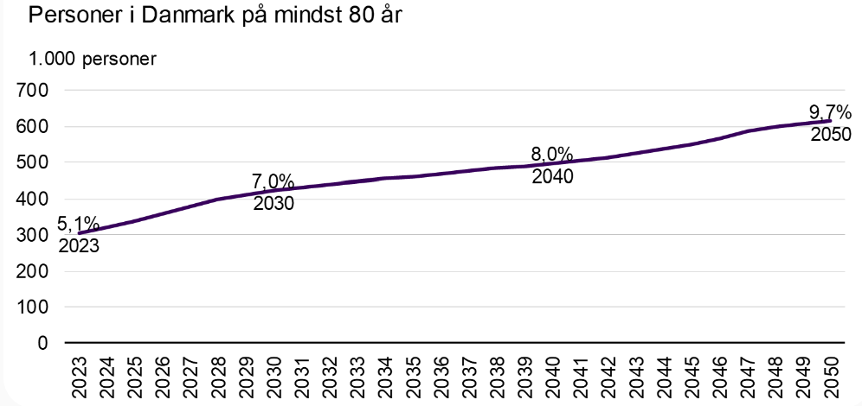
Kilde: https://www.danskindustri.dk/arkiv/analyser/2023/10/i-2050-er-hver-tiende-dansker-mindst-80-ar/
Figur 2: Folkepensionsalderen fra 2024 til 2070.
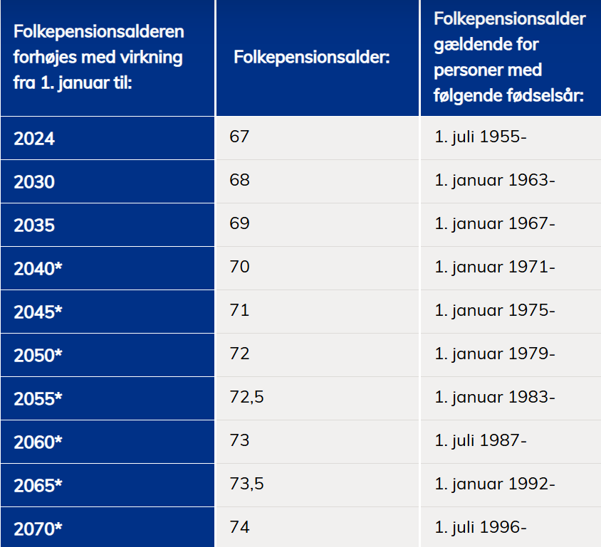
Kilde: https://star.dk/ydelser/pension-og-efterloen/folkepension-tidlig-pension-foertidspension-og-seniorpension/folkepension/folkepensionsalderen-nu-og-fremover
Figur 3: Gennemsnitlig offentlig forbrugsudgift pr. person fordelt på alderstrin
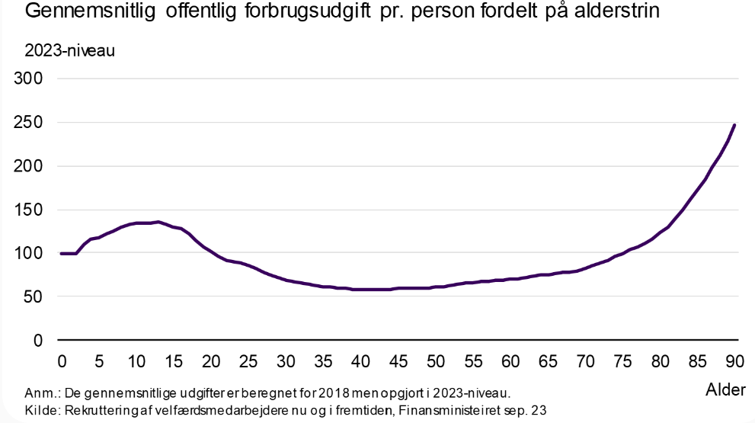
Kilde: https://www.danskindustri.dk/arkiv/analyser/2023/10/i-2050-er-hver-tiende-dansker-mindst-80-ar/

Opgave 2
Læs de 7 nedenstående spørgsmål igennem, og vælg det spørgsmål, som du helst vil fremlægge siddende klokken 11.25 uden noter. Alle spørgsmålene kan besvares ved at læse i dagens lektie i Økonomibogen. Når du har valgt to spørgsmål, så fortæl det til Thomas, så han kan notere det. Hvert spørgsmål kan højest vælges af tre elever.
- Hvorfor bliver der ifølge lektien ”Flere, som skal forsørges, men ikke flere til at forsørge dem, tværtimod”?
- Hvad er ”Den demografiske forsørgerbyrde”?
- Ifølge Tabel 8.3 vil den demografiske forsørgerbyrde være 1,05 i 2030. Hvordan skal dette tal fortolkes?
- Hvad er fordelen ved at indføre brugerbetaling på visse velfærdsydelser? Hvad er ulempen?
- Hvad er fordelen ved at overlade flere velfærdsydelser til civilsamfundet? Hvad er ulempen?
- Hvad er fordelen ved at udlicitere velfærdsydelser? Hvad er ulempen?
- Hvad er fordelen ved at indføre private sundhedsforsikringer? Hvad er ulempen?

Opgave 3
- Overvej, hvad af dét, du har lært i dag, som du kan bruge i din videoaflevering.

